**新竹市立成德高中112學年度員生社通知**

家長們好：

歡迎貴子弟就讀成德高中附設**【國中部】**，本校員生社將於表訂時間代辦「新生校服購買」業務，**國一新生、國一體育班制服購買注意事項及繳費**方式說明如下：

一、112年8月02日(三)新生訓練,上午8：00~12：00(半日)

國一新生套量尺寸、加購**，請現場繳費。**

二、112年8月03日(四)新生訓練,上午8：00~12：00(半日)

國一**補套量、加購、更換**，**請現場繳費**。

※上述時間將依新生始業輔導課程表排定時間為主。

說明:

1、整套制服包含運動服、外套、後背包

**國一新生全套共4110元**

**國一體育班全套3330元(無書包)。**

2、每位學生**至少訂購一套**，以上收費細目詳細列於本頁背面，請當日

攜帶**現金**繳予代辦人員。

3、若有加購的需求，必須另外填寫空白加購單，再與全套價格加總之

後一併繳費，當天依據學生收據進行發放服裝作業。

4、套量服裝後，請同學拿著收據領取新生校服後回家試穿；若尺寸不

合，請隔日到原領取地找現場服務人更換適合尺寸。

5、合作社新生服裝訊息，可於學校官網查詢。



**《背面尚有資料》**

**國中部【普通班】價目表**

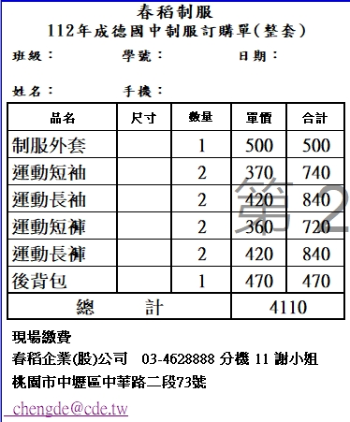

**國中部【體育班】價目表**

